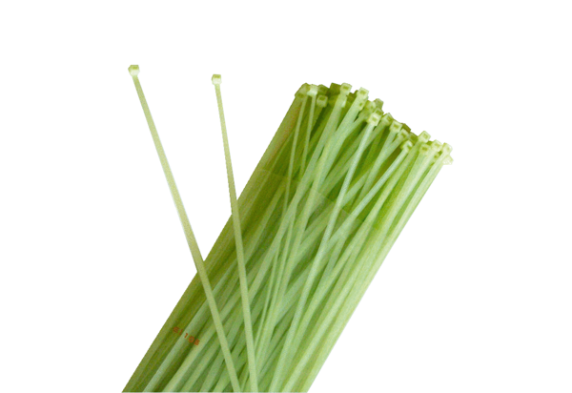Kabelová spojka MF-KObsah dodávky: 100 kusůSortiment: K
Typové číslo: 0199.0184Výrobce: MAICO

